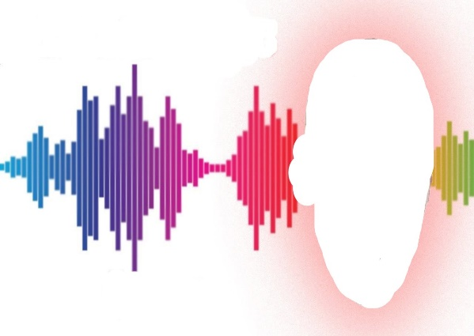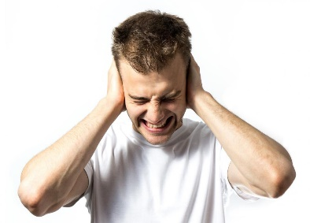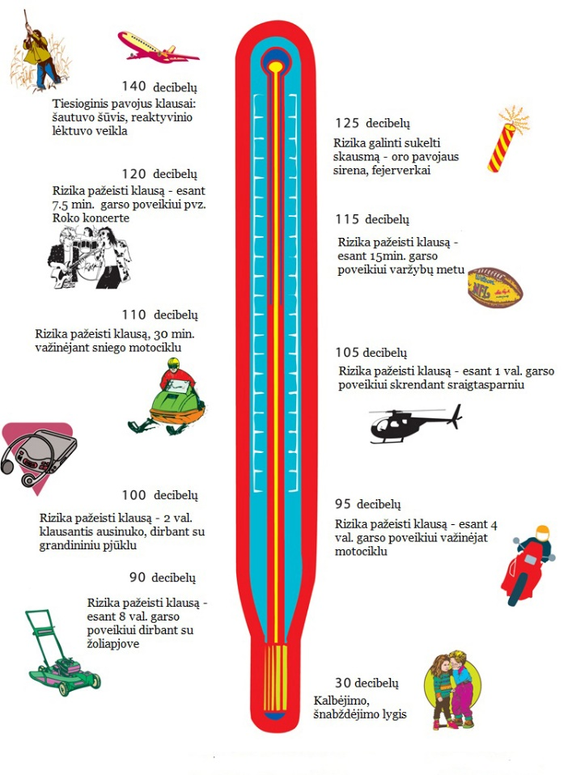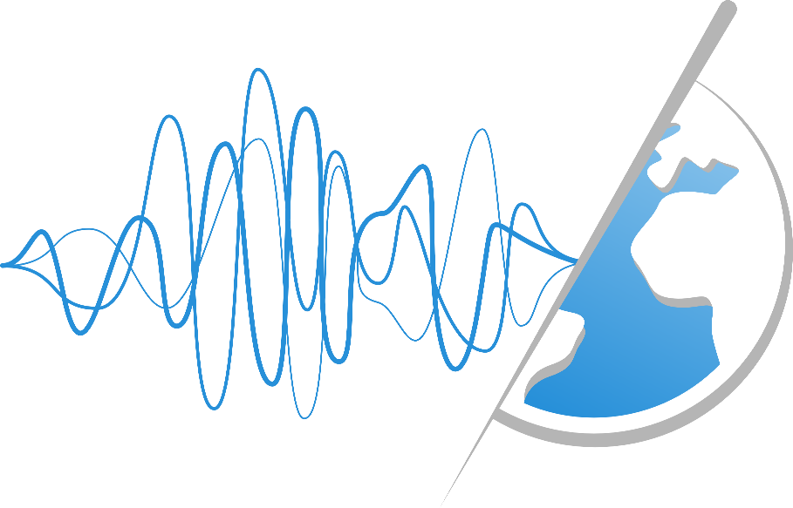

**AKUSTINĖ TARŠA** – tai žmogaus klausai įvairaus dažnio ir stiprumo garso bangos, kurios gali sukelti

Parengė visuomenės sveikatos specialistė Simona Gelžinienė pagal Vilniaus miesto savivaldybės visuomenės sveikatos biuro parengtą medžiagą, mob. +37062741643, el., paštas: simona.gelziniene@sveikatos-biuras.lt

Triukšmas gali turėti įtakos mūsų fizinei sveikatai ir bendrai savijautai bei paliesti daugelį mūsų gyvenimo aspektų, įskaitant dėmesio koncentraciją, miegą, bendravimą ir poilsį.

Kuo akustinės taršos poveikis intensyvesnis ir kuo ilgiau mes nuo jo kenčiame, tuo labiau gali išryškėti neigiamos jo pasekmės.

kenksmingas ir nepalankias pasekmes sveikatai. Taip pat triukšmo sąvoką galima apibrėžti kaip

nepageidaujamą garsą, kuris trukdo ir sudaro nepatogumus aplinkiniams.

**žala**

* Lapų šlamėjimas – maždaug 30 dB,
* Lietaus šniokštimas – maždaug 40-50 dB,
* Vidutinio garsumo pokalbis – 60 dB,
* Dulkių siurblys – maždaug 70 dB,
* Judri gatvė – maždaug 75-85 dB,
* Sirenos – 100 dB,
* MP3 grotuvas didžiausiu garsu - 105 dB,
* Stiprus griaustinis – maždaug 120 dB.
* Kylantis lėktuvas –130 dB,
* Šaudyklės ir šaunamieji ginklai - 150 dB.

**Triukšmas mūsų aplinkoje**

**Triukšmo**